**Programmeren in JAVA 2**

# Oefening 7 : Woordspel

Contents

Oefening 7 : Woordspel 1

Beschrijving opdracht 1

Screenshots + Werking 1

Nabeschouwing 4

## Beschrijving opdracht

In deze opdracht wordt gevraagd een simpel spelletje te maken waarbij het doel is de aangelaakte lijst van woorden in de juiste volgorde in het tweed tekstvak te laten kopieren. Na 6 kopie operaties verschijnt dan het resultaat.

Originele opdracht : [Toledo > oefening 7 Woorspel](https://cygnus.cc.kuleuven.be/bbcswebdav/pid-14856263-dt-content-rid-39499582_2/xid-39499582_2)

## Screenshots + Werking

1. Bij het opstarten verschijnt dit scherm :

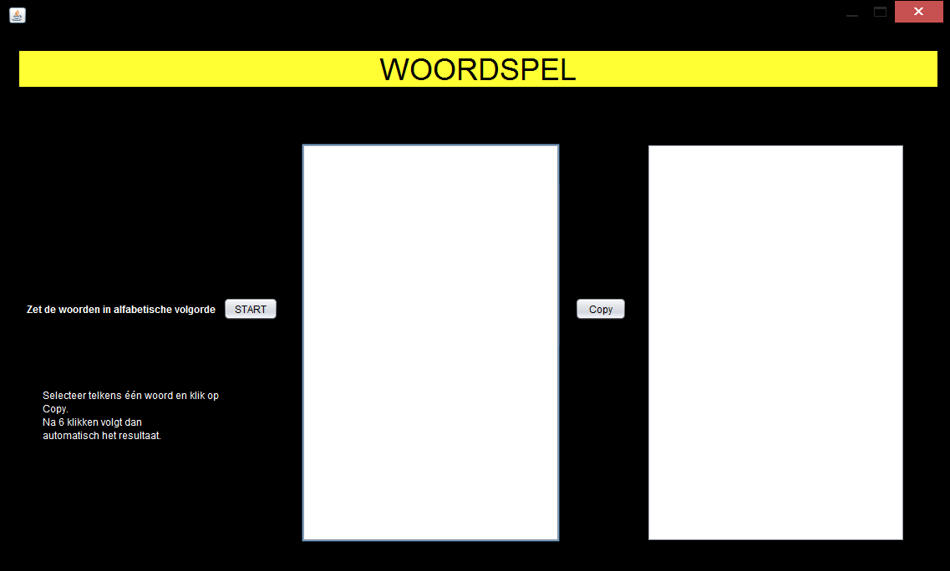

1. Klik dan op de knop ‘START’ . Er zal dan een lijst van 6 woorden verschijnen in het eerste tekstvak.

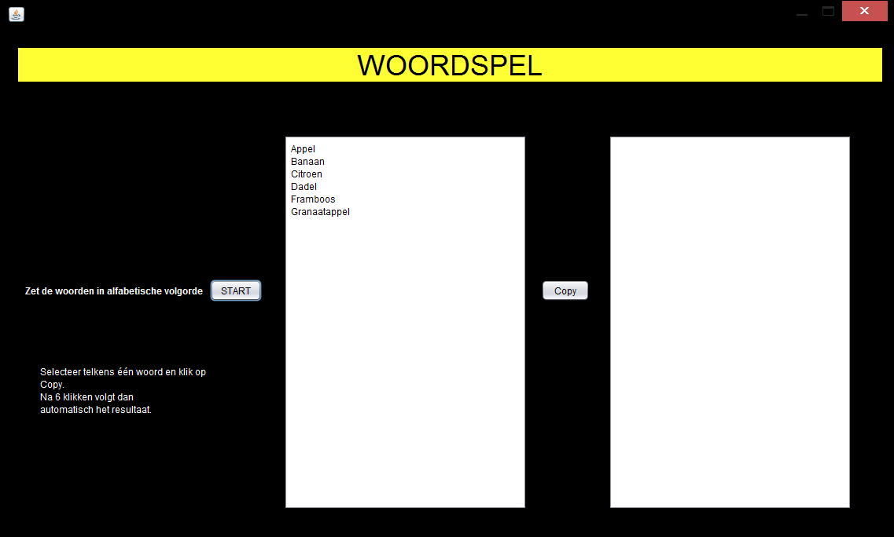

1. Selecteer een woord en klik dan op COPY . Hierdoor zal het in het tweede tekstvak verschijnen.

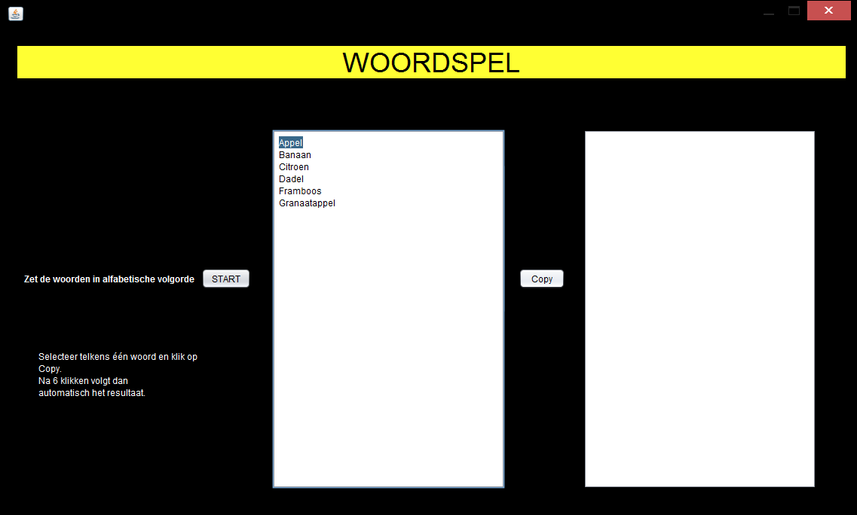

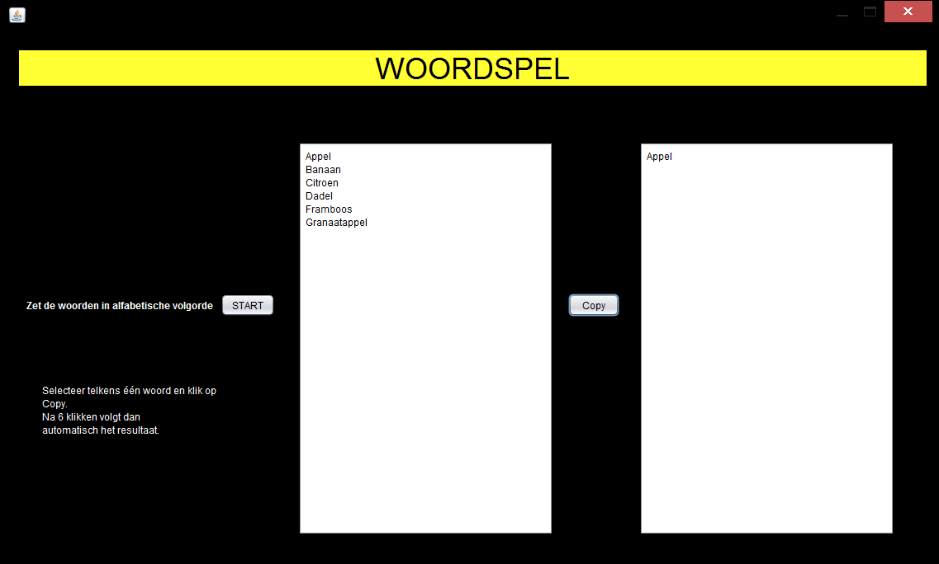

1. Herhaal deze laatste handeling nog 5 maal en het programma zal ons laten weten of we het resultaat gelijk is aan de originele lijst of niet.

Bij success :

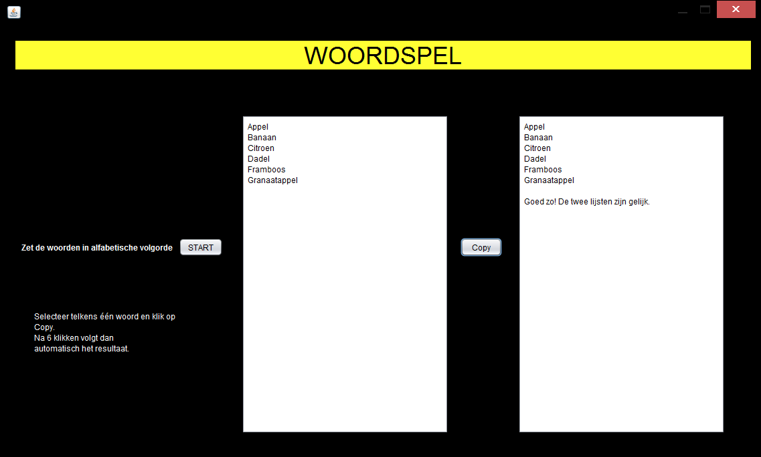

Bij falen :

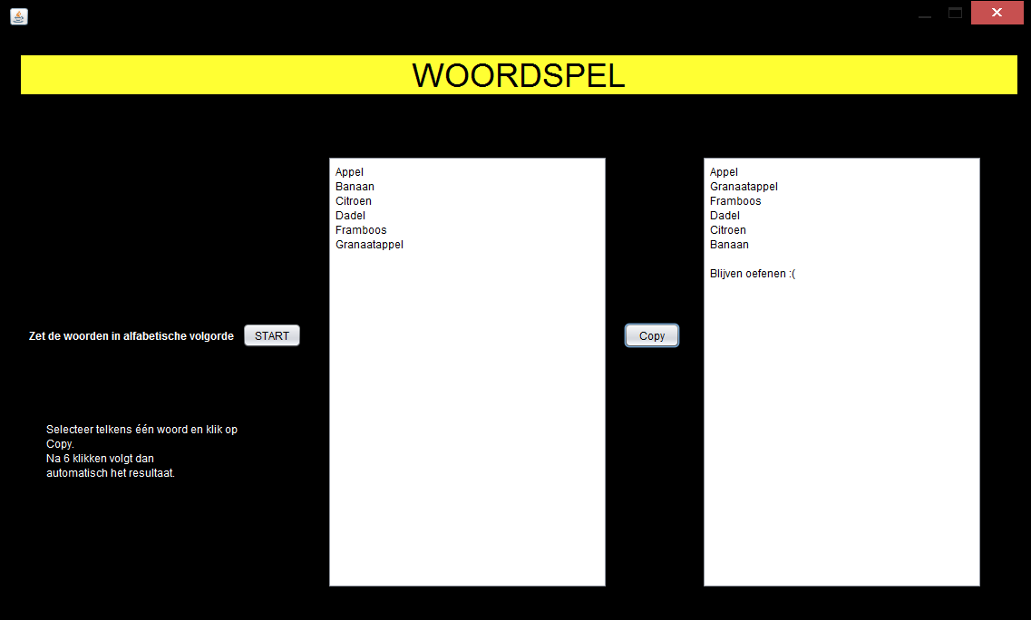

## Nabeschouwing

Alles werkt goed. Alleen heb ik enkel 2 arraylists gemaakt en in plaats van een for loop te gebruiken om de gelijkheid van beide tekstvakken te controleren heb ik de functie **Arrays.equals** gebruikt.